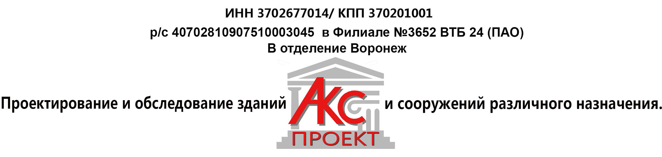

ООО «АКС-Проект»

Заказ: 2/2018
Заказчик: МБУК «Парк Степанова»

«Проект организации работ по сносу или демонтажу
объектов капитального строительства,
расположенных по адресу:
г. Иваново, ул. Смольная, д. 11
(литера Д; д; Е, Е1; Ж; ж; ж1; З; И; К; Л; М)»

Генеральный директор М.И. Магусев

г. Иваново
2018 г.

